网上图书销售系统
OBSS（Online Book Sales System）
用例文档

V1.0正式版

南京大学软件学院

2012年9月22日

更新历史

修改人员 | 日期 | 变更原因 | 版本号
董仁广、黄涛、尤佳琪、张雅婷 | 2011-9-20 | 最初草稿 | V1.0 草稿
董仁广、黄涛、尤佳琪、张雅婷 | 2011-9-22 | 评审后的正式版 | V1.0 正式版

1.引言

1.1目的
本文档描述了网上图书销售系统的用户需求。
作为以用例图与用例描述为主组织需求的用例文档，本文使用一个系统用例图来概括文档中出现的所有用例及用例间的关系，使用多个细化用例图分别来显示每个用例，对用例与场景进行清晰、明确的分析；同时用文本的方式将每个用例的参与者、目标、场景等信息描述出来，形成详尽的用例描述，实现分析需求、交流信息的目的。

1.2阅读说明
用户信息：用户编号，用户名称，用户身份，用户密码
会员信息:会员编号，名称，密码，会员等级，联系方式
会员订单，会员积分，会员礼券
图书信息:图书编号，名称，作者，ISBN，类别，出版社，出版时间，单价，库存量
账单详情：使用积分兑换，等价券，打折券，付款信息
订单信息：订单编号，下单时间，订单所含商品，各项商品价格、数量、总价，订单状态
收藏夹的图书清单：收藏的图书信息列表
订单状态：包括刚下单，仓库配货，物流配送，已签收
会员等级分为VIP1—VIP5，各个等级所需积分为：VIP1：[0-100)，VIP2：[100-200), VIP3：[200-300)，VIP4：[300-400)，VIP5：400及400分以上

1.3参考文献
［1］《计算与软件工程2讲义上册》.南京大学软件学院CSE工作组.南京大学出版社. 2012-9；
［2］《软件工程:实践者的研究方法(第7版)》.普雷斯曼（美国）. 机械工业出版社. 2011-4-20。

2.1用例图
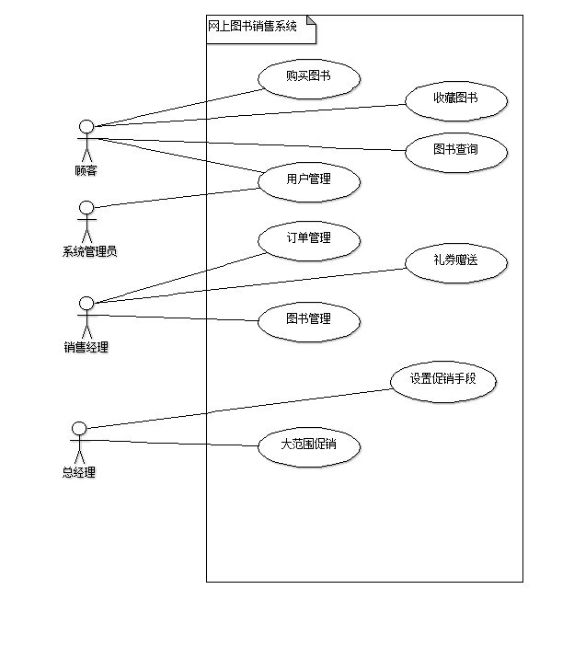

2.1.1用例细化图
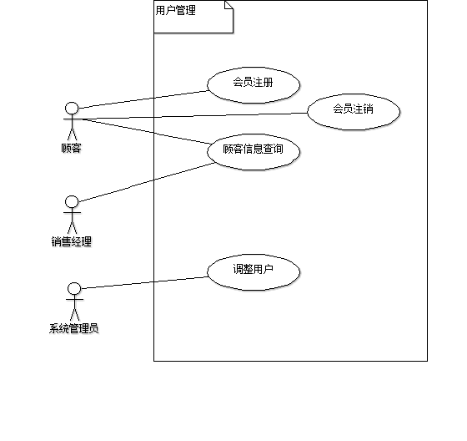

2.2用例列表
参与者 | 用例
顾客 | - 会员注册  - 会员注销  - 图书查询  - 购买图书  - 收藏图书  - 顾客信息查询
销售经理 | 6. 顾客信息查询  - 订单管理  - 图书管理  - 礼券赠送
总经理 | - 设置促销手段  - 大范围促销
系统管理员 | - 调整用户

3.详细用例描述

用例1 会员注册
ID | 1 | 名称 | 会员注册
创建者 | 张雅婷 | 最后一次更新者
创建日期 | 2012-9-20 | 最后更新日期
参与者 | 顾客，目标是快速、正确地完成注册
触发条件 | 顾客有意愿使用本系统
前置条件 | 顾客非本系统会员
后置条件 | 系统储存新会员信息，包括会员编号，名称，密码，会员等级，联系方式
优先级 | 高
正常流程 | 1. 顾客开始会员注册  2. 顾客依次输入注册所需的个人信息，包括名称，密码，联系方式，完成信息输入后，提交注册表单  3．系统记录新增的会员信息（包括会员名称，密码，会员等级，联系方式），并为顾客分配唯一的会员编号，完成后显示注册成功以及为顾客分配的会员编号
扩展流程 | 2a.无效注册信息，如：两次输入的密码不相符  1.系统提示用户信息无效，以及无效的原因，并要求重新输入  2b.注册信息的不完全（如未填写密码，名称）  1.系统提示信息不完全，要求用户填写完整才允许提交
特殊需求 | 1.顾客首次注册时，默认会员等级为VIP1  2.会员等级分为VIP1-VIP5，按积分多少分级。0-1000分为VIP1，1000-2000为VIP2,2000-3000为VIP3，3000-4000为VIP4，5000以上为VIP5

用例2 会员注销
ID | 2 | 名称 | 会员注销
创建者 | 张雅婷 | 最后一次更新者
创建日期 | 2012-9-20 | 最后更新日期
参与者 | 顾客，目标是快速、正确地完成注销活动
触发条件 | 顾客不愿意继续使用本系统
前置条件 | 顾客必须已经被识别和授权
后置条件 | 系统删除注销用户账号
优先级 | 高
正常流程 | 1.顾客选择注销  2.系统要求顾客再次输入登录密码  3.顾客输入密码  4.系统确认密码是否正确，并询问顾客是否确认注销  5. 顾客确认注销  6.系统删除顾客账号，显示注销成功，并退出本系统
扩展流程 | 2a.顾客有未签收的订单  1.系统提示并拒绝注销  3a.顾客输入密码错误  1.系统提示并拒绝注销  5a.顾客在提示框时取消注销  1.系统取消注销行为
特殊需求 | 无

用例3 图书查询
ID | 3 | 名称 | 图书查询
创建者 | 张雅婷 | 最后一次更新者
创建日期 | 2012-9-20 | 最后更新日期
参与者 | 顾客，目标是快速、正确地实现图书查询。
触发条件 | 顾客要进行图书信息查询，或者浏览图书
前置条件 | 顾客必须已经被识别和授权
后置条件 | 系统显示相应的图书信息，顾客进行购买，收藏，浏览等操作
优先级 | 高
正常流程 | 1.0 顾客使用关键字查询  1.顾客输入关键字（图书标题，作者，出版社，出版时间），进行查询  2.系统显示查询图书信息（图书标题，作者，出版社，出版时间）  2a. 图书信息不存在  1．系统提示，未找到相应类型的图书
扩展流程 | 2.0 图书分类查询  1.顾客选择系统提供的图书分类信息，进行查询  2.系统显示相应类别的图书信息（图书标题，作者，出版社，出版时间）
特殊需求 | 无

用例4 购买图书
ID | 4 | 名称 | 购买图书
创建者 | 尤佳琪 | 最后一次更新者
创建日期 | 2012-9-20 | 最后更新日期
参与者 | 顾客，目标是快速、正确地购买所需要的图书，尤其不要出现支付错误
触发条件 | 顾客找到所需的图书，并确定购买
前置条件 | 顾客必须已经被识别和授权
后置条件 | 网上图书销售系统存储销售记录，包括购买记录、订单详情、账单详情（包括使用等价券，打折券）和付款信息；更新库存和顾客信息（购买记录、积分）
优先级 | 高
正常流程 | - 顾客选定想买的图书加入购物车  - 系统将选定的图书加入购物车，完成后提示加入成功。  顾客重复1-2步，直到完成所有想要购买图书的选定及加入购物车  - 顾客选择进入购物车  - 系统显示顾客放入购物车的所有图书信息（包括图书编号，图书名称，出版社，单价）和所有图书的总价  - 顾客确认后，选择结算  - 系统生成订单，并显示订单信息（包括订单编号，下单时间，商品总价，礼券使用）  - 顾客确认订单信息（包括订单编号，下单时间，商品总价）后提交订单  8. 系统记录订单信息（包括订单编号，下单时间，商品总价），更新库存，并更新会员信息（包括会员积分，会员订单，会员礼券），完成后显示提交成功
扩展流程 | 1a. 顾客选定的图书暂时缺货  - 系统提示该图书暂时缺货，拒绝把此书加入购物车，并且提示顾客是否把该书加入收藏夹  - 顾客把该书放入收藏夹  - 系统更新收藏夹  1.1a. 顾客取消收藏此图书  2a. 顾客要求购物车中删除已购图书：  1.顾客选定其中一本并要求删除  2.系统删除购物车中顾客所选图书，返回正常流程第1步  顾客重复1-2步，直到删去所有需要删除的图书  5a. 顾客持有等价券并在结算时选择使用等价券  1.系统根据等价券的使用比例，重新计算商品总价  1a.商品总价未达到等价券使用比例的下限  1.系统提示并拒绝使用等价券  5b. 顾客持有折价券并在结算时选择使用折价券  1.系统根据折价券的打折率重新计算商品总价
特殊需求 | 1. 系统显示的信息不能外泄，保密工作要做好  2. 等价券与打折券的使用规则在用例10（设置促销手段）中由总经理决定  3. 等价券或打折券不能同时使用  4. 等价券与打折券每张订单只可使用一张

用例5 收藏图书
ID | 5 | 名称 | 收藏图书
创建者 | 尤佳琪 | 最后一次更新者
创建日期 | 2012-9-20 | 最后更新日期
参与者 | 顾客，目标是将心仪的图书信息收藏，便于下次查询或者购买
触发条件 | 顾客找到要收藏的图书
前置条件 | 顾客必须已经被识别和授权
后置条件 | 系统更新收藏信息
优先级 | 中
正常流程 | 1.顾客选定想要收藏的图书，确定收藏该图书  2.系统更新并显示收藏夹的图书清单，清单包括图书编号、图书作者、图书出版社、图书出版时间、内容简介、库存量、价格  顾客重复1-2步，直到完成所有想要收藏图书的选定及加入收藏夹
扩展流程 | 1a. 顾客可以收藏的图书达到上限20本  1.系统提示错误，拒绝收藏该图书  2a. 顾客取消对某些图书的收藏  1.顾客选择要取消收藏的图书  2.系统确认删除，并显示收藏夹剩余的图书清单，清单包括图书编号、图书作者、图书出版社、图书出版时间、内容简介、库存量、价格  顾客重复1-2步直到删除所有不想收藏的图书
特殊需求 | 无

用例6 顾客信息查询
ID | 6 | 名称 | 顾客管理
创建者 | 张雅婷 | 最后一次更新者
创建日期 | 2012-9-20 | 最后更新日期
参与者 | 销售经理，目标是快速、正确地完成对顾客信息（包括顾客个人信息和购买记录）的查看；  顾客，目标是快速正确地查看个人信息和所有订单信息  *顾客的个人信息包括：会员编号，名称，会员等级，联系方式，积分，获赠的等价券和优惠券的信息
触发条件 | 1.销售经理想要了解顾客信息（包括会员信息和购买记录）  2.顾客想要了解自己的信息（包括会员信息和订单）
前置条件 | - 销售经理必须已经被识别和授权  - 顾客必须已经被识别和授权
后置条件 | 无
优先级 | 高
正常流程 | 1.1顾客查询自己的信息  1.顾客选择查看自己的会员信息  2.系统显示会员编号、会员名称、会员积分、会员等级、已有打折券及等价券
扩展流程 | 1.2顾客查询自己的订单  1.顾客选择查看自己的订单  2. 系统按照下单时间的顺序，显示顾客所有的订单（包括订单编号，下单时间，订单所含商品，各项商品价格、数量、总价，订单状态）  2.1销售经理查询会员信息  1.销售经理输入待查询的会员编号。  2.系统显示会员信息（会员编号、会员名称、会员积分、会员等级，已有打折券及等价券）  2a. 销售经理输入无效的会员编号  - 系统提示错误并拒绝输入  2.2销售经理查询会员购买记录  1.销售经理输入待查询的会员编号  2.系统显示会员的购买记录（包括订单编号，下单时间，订单所含商品，各项商品价格、数量、总价，订单状态）  2a. 销售经理输入无效的会员编号  1.系统提示错误并拒绝输入
特殊需求 | 会员编号使用6位整数

用例7 订单管理
ID | 7 | 名称 | 订单管理
创建者 | 黄涛 | 最后一次更新者
创建日期 | 2012-9-20 | 最后更新日期
参与者 | 销售经理，目标是快速，正确地修改订单的状态
触发条件 | 订单状态发生改变
前置条件 | 销售经理必须已经被授权登录
后置条件 | 系统存储更改后的订单状态
优先级 | 高
正常流程 | 1．销售经理选择订单管理  2．系统显示所有未签收的订单列表及相应信息，包括订单编号，下单时间，订单所含商品，各项商品价格、数量、总价，订单状态  3．销售经理选择待修改的订单，更改其订单状态，包括刚下单，仓库配货，物流配送，已签收  4．系统保存并显示更改后的订单列表  销售经理重复1-4步，直到修改完所有待修改的订单
扩展流程 | 无
特殊需求 | 订单编号使用9位整数

用例8 图书管理
ID | 8 | 名称 | 图书管理
创建者 | 黄涛 | 最后一次更新者
创建日期 | 2012-9-20 | 最后更新日期
参与者 | 销售经理,目标是快速,正确地管理图书
触发条件 | 图书库存变化：图书信息变更，购入新书，停止销售某图书
前置条件 | 销售经理必须已经被授权登录
后置条件 | 存储更改后的图书信息，包括图书编号，图书名称、出版社、单价、库存数量
优先级 | 高
正常流程 | 1.0 购入新书  1.销售经理输入增加图书的信息，包括图书编号，图书名称、出版社、单价、库存数量  1a.图书编号与已有图书冲突：  1.系统提示错误并拒绝输入  2.系统存储增加的图书的信息，包括图书编号、图书名称、出版社、图书分类、单价、库存数量，并提示增加成功  销售经理重复1-2步，直到输入全部增加图书的信息
扩展流程 | 2.0图书信息变更  1.销售经理输入待修改的图书编号  2.系统显示搜索到的图书信息（包括图书编号，图书名称，出版社，图书分类，单价，库存数量），同时允许销售经理更改图书的信息。  2a.非法图书编号  1.系统提示错误并拒绝输入  3.销售经理更改图书的信息，包括图书编号，图书名称、出版社、图书分类、单价、库存数量  3a. 图书编号与已有图书冲突：  1.系统提示错误并拒绝输入  4.系统保存更新后的图书信息，包括图书编号、图书名称、出版社、图书分类、单价、库存数量，并提示修改成功  销售经理重复1-4步，直到修改完所有待修改的图书  3.0 停止销售某图书  1.销售经理输入待删除的图书编号，图书名称  1a.非法图书编号：  1.系统提示错误并拒绝输入  2.系统显示图书信息，包括图书编号，图书名称、出版社、图书分类、单价、库存数量  3.销售经理确认图书信息，确认删除  3a.销售经理取消：  1.系统取消该流程  4.系统删除相应图书，保存更新后的图书列表  销售经理重复1-4步，直到删除所有待删除图书
特殊需求 | 无

用例9 礼券赠送
ID | 9 | 名称 | 礼券赠送
创建者 | 张雅婷 | 最后一次更新者
创建日期 | 2012-9-20 | 最后更新日期
参与者 | 销售经理，目标是快速、正确地对用户赠送等价券和打折券
触发条件 | 销售经理获得大范围促销的提醒
前置条件 | 1.销售经理必须已经被识别和授权  2.总经理决定进行大范围促销并且制定好了赠送规则
后置条件 | 系统储存更改后的顾客信息，包括用户的等价券和打折券信息
优先级 | 高
正常流程 | 1.系统提示销售经理赠送等价券和打折券  2.销售经理选择查看总经理制定的赠送规则（包括打折券、等价券赠送规则）  3.系统显示总经理制定的赠送规则  4.销售经理输入赠送给不同等级会员的等价券和打折券的数量  5.系统为符合条件的会员赠送相应数量的等价券和打折券，完成后保存赠送信息
扩展流程 | 无
特殊需求 | 等价券与打折券的使用规则在用例10（设置促销手段）中由总经理决定

用例10 设置促销手段
ID | 10 | 名称 | 设置促销手段
创建者 | 董仁广 | 最后一次更新者
创建日期 | 2012-9-20 | 最后更新日期
参与者 | 总经理，目标是鼓励顾客消费，增加销售额
触发条件 | 销售业绩不佳；竞争促销
前置条件 | 总经理必须已经被识别和授权
后置条件 | 记录促销手段信息
优先级 | 中
正常流程 | 1.0制定消费额与积分的兑换规则  1.总经理输入消费额与积分的兑换比例（即每次消费过程中，顾客每消费100元可兑换得到的积分值；用百分比表示；积分可累加）  1a.消费额与积分的兑换比例小于0%：  1.系统提示错误，且拒绝输入  2.系统记录消费额与积分的兑换比例信息
扩展流程 | 2.0制定等价券的使用规则  1.总经理输入等价券的额度和等价券的最大使用比例（即每100元销售额可以使用多少等价券）  1a.等价券的额度小于或等于0：  1.系统提示错误并拒绝输入  1b. 等价券的最大使用比例小于等于0；  1.系统提示错误并拒绝输入  2.系统记录等价券的额度和等价券的最大使用比例  3.0制定打折券的打折率  1.总经理输入打折券的打折率  1a.打折率小于0%，或大于等于100%  1. 系统提示错误并拒绝输入  2. 系统记录打折券的打折率
特殊需求 | 1. 消费额与积分兑换时，积分不满1分时向下取整。  2. 等价券与打折券每张订单只可使用一张

用例11 大范围促销
ID | 11 | 名称 | 大范围促销
创建者 | 董仁广 | 最后一次更新者
创建日期 | 2012-9-20 | 最后更新日期
参与者 | 总经理，目标是赠送给会员等价券或打折券，提高顾客满意度
触发条件 | 节假日的到来；竞争促销
前置条件 | 总经理必须已经被识别和授权
后置条件 | 系统记录等价券或打折券的赠送规则，系统提醒销售经理按总经理制定的赠送规则对会员实行等价券或打折券赠送
优先级 | 高
正常流程 | 1.系统在节假日提示总经理可以赠送会员等价券或打折券  2.总经理为每个等级的会员设定要赠送的等价券或打折券的数量  3.系统记录各个等级的会员应获赠的等价券或打折券的数量，同时通知销售经理为顾客赠送礼券
扩展流程 | 3a. 等价券或打折券的数量小于0或为小数。  1. 系统提示错误，且拒绝输入
特殊需求 | 会员等级分为VIP1-VIP5

用例12 调整用户
ID | 12 | 名称 | 用户调整
创建者 | 张雅婷 | 最后一次更新者
创建日期 | 2012-9-20 | 最后更新日期
参与者 | 系统管理员，目标是快速、正确地调整用户信息
触发条件 | 用户发生变更：销售经理、总经理人员变动，会员信息发生变更
前置条件 | 系统管理员必须已经被识别和授权。
后置条件 | 记录用户变更情况
优先级 | 高
正常流程 | 1.0增加新用户  1.管理员输入用户编号，用户名称，用户身份，用户密码  1a.用户编号与已有编号冲突  1.系统提示错误并拒绝输入  2.系统记录新增的用户信息（包括用户编号，用户名称，用户身份，用户密码）
扩展流程 | 2.0修改用户信息  1.管理员输入待修改的用户编号  1a.非法用户编号：  - 系统提示错误并拒绝输入  2.系统显示用户编号，用户名称，用户身份，用户密码，并允许管理员修改  3.管理员修改用户编号，用户名称，用户身份，用户密码  3a.用户编号与已有编号冲突：  1.系统提示错误并拒绝输入  4.系统记录更改后的用户信息  3.0删除用户  1.管理员输入待删除是用户编号  1a.非法用户编号  - 系统提示错误并拒绝输入  2.系统显示用户编号，用户名称，用户身份，用户密码  3.管理员确认删除  3a.管理员取消  1.系统取消该流程  4. 系统删除该用户
特殊需求 | 无

